104年『台塑企業精神與經營理念系列講座』--學習與蛻變論壇活動實施計畫---
壹、目的
台塑企業文物館不但記錄台塑企業半個世紀以來奮鬥的歷程，同時也向社會大眾、各級學校與國際人士展示台塑企業如何在穩定中成長茁壯，並實踐「勤勞樸實，止於至善，永續經營，服務社會」的台塑精神。為落實本館教育功能並緬懷台塑企業創辦人一生之行誼，本館自100年起辦理台塑企業精神與經營理念系列活動，除希望參加者藉此系列活動了解台塑企業的發展與經營理念外，更期待希望此台塑企業之非物質資產能貢獻於社會與國家發展上。

貳、日期、時間及主題
一、日期：104年5月30日
二、地點：長庚大學工學大樓6樓第二國際會議廳
三、主辦單位：台塑企業文物館
四、論壇主題：
時間 | 論壇主題 | 引言、主持人 | 主講人
09：30～  10：00 | 歡 喜 報 到
10：00～  10：05 | 主管致詞 | 長庚大學  包家駒校長
10：05～  11：45 | 座談會：  勤勞樸實、止於至  善—「台塑企業的經營理念與實踐」 | 長庚大學  管理學院院長  古思明教授 | 證券櫃檯買賣中心  吳壽山董事長  明志科技大學  管理暨設計學院院長  林晉寬教授  光陽應用材料科技公司  陳李賀董事長
12：30～  13：00 | 歡 喜 報 到
13：00～  14：00 | 演講：  從點滴生活看  王永慶先生行誼 | 長庚大學  通識中心  曾華璧特聘教授 | 長庚醫院決策委員會  吳德朗最高顧問
14：00～  15：00 | 座談與討論 | 長庚大學  通識中心  曾華璧特聘教授 | 長庚醫院決策委員會  吳德朗最高顧問  長庚大學醫學系  與通識中心  黃寬重講座教授  中央研究院  台灣史研究所所長  謝國興教授
15：00～  15：20 | 茶敘、報到
15：20～  16：20 | 演講：  永續經營、奉獻社會—「王永慶先生的教育實踐」 | 台塑企業文物館館長  王光正教授 | 長庚大學  企業管理研究所  邱文科特聘教授
16：20～  17：20 | 座談與討論 | 台塑企業文物館館長  王光正教授 | 長庚大學企業管理研究所  邱文科特聘教授  明志科技大學校長  劉祖華教授  長庚科技大學學務長  劉杏元副教授

參、參加對象：台塑企業員工、三校師生及校友、大專校院師生、公教人員認證、有興趣之社會大眾

肆、報名事項：
一、本論壇為免費報名參加。
二、報名時間： 即日起至～104.05.28止
三、報名方式：1.線上報名，網址：http//www.fpgmusuem.com.tw
2.以e-mail方式報名，填寫報名表後e-mail至
kaifu@mail.cgu.edu.tw或museum@mail.cgu.edu.tw
3.以傳真方式報名：填寫報名表後傳真至03-2118899
4.以電話方式報名：電話：03-2118800轉3392
5.團體、個人報名表如附
四、前200名事先報名者提供中餐餐卷。

伍、研習證明：公教人員之參與者由主辦單位給予研習時數證明

陸、交通資訊：
1.搭乘客運至林口長庚紀念醫院，於醫院醫學大樓社校區乘車處轉
搭至長庚大學校區交通車：
(1)汎航客運：台北長庚紀念醫院、台北車站、中壢車站及桃園
車站線。
(2)三重客運：北門公西線、786板橋公西線、858樹林長庚線、
迴龍長庚898線、台北車站竹林寺線、三重公西線。
(3)桃園客運：桃園往林口長庚醫院線、松山機場往桃園線。
(4)首都客運：920‧948板橋林口線、925‧931三重林口線、
936‧937圓山林口線、945林口松山線、946林口內湖科技園區
（5）中壢客運：701龍潭中壢林口長庚線、702大溪長庚醫院線
2.搭乘三重客運台北市政府往長庚大學線於長庚大學站下車
3.自行開車者：
‧高速公路林口交流道出口往龜山、長庚大學方向，進入中正
體育園區（國立體育大學內）進到長庚大學校區內，約十餘
分鐘可達。
‧自縱貫道至龜山段可轉振興路進入往中正體育園區（國立體
育大學內）進到長庚大學校區內。
‧自新莊第二省道(新北大道)右轉青山路直上，再左轉進入中
正體育園區（國立體育大學內）進到長庚大學校區內。

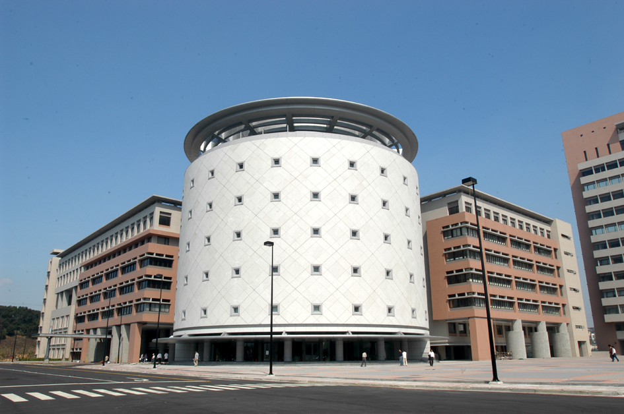

『台塑企業精神與經營理念講座』個別報名表

姓名 |  | 性別
身份別 | 1.□台塑企業員工  2.□非本企業員工  3.□公教人員 | 4.□學生  就讀學校：  （科系所）  5.□校友（長庚大、長庚科大、明志科大）
服務單位
E-mail |  | 聯絡電話 | （ ）-▁▁▁▁▁▁  手機：
參加場次 | 1.□10：00第一場次座談會：勤勞樸實、止於至善—「台塑企業  的經營理念與實踐」  2.□13：00第二場次演講：從點滴生活看王永慶先生行誼  3.□15：20第二場次演講：永續經營、奉獻社會—「王永慶先生  的教育實踐」
電子信箱 kaifu @mail.cgu.edu.tw或museum@mail.cgu.edu.tw
電話 03-2118800分機3392
地址 333桃園市龜山區文化一路259號 台塑企業文物館

活動聯絡人：教育推廣組 雷開富先生
電話：03-2118800分機3357
報名日期：即日起至5月28日截止
『台塑企業精神與經營理念講座』團體報名表

代表人  姓 名 |  | 性別
身份別 | 1.□台塑企業員工  2.□非本企業員工  3.□公教人員 | 4.□學生  就讀學校：  （科系所）  5.□校友（長庚大、長庚科大、明志科  大）
服務單位 |  | 人數  名冊請另附
E-mail |  | 聯絡電話 |  | （ ）-▁▁▁▁▁  手機：
參加場次 | 1.□10：00第一場次座談會：勤勞樸實、止於至善—「台塑企業  的經營理念與實踐」  2.□13：00第二場次演講：從點滴生活看王永慶先生行誼  3.□15：20第二場次演講：永續經營、奉獻社會—「王永慶先生  的教育實踐」
電子信箱 kaifu @mail.cgu.edu.tw或museum@mail.cgu.edu.tw
電話 03-2118800分機3392
地址 333桃園市龜山區文化一路259號 台塑企業文物館

活動聯絡人：教育推廣組 雷開富先生
電話：03-2118800分機3357
報名日期：即日起至5月28日截止

